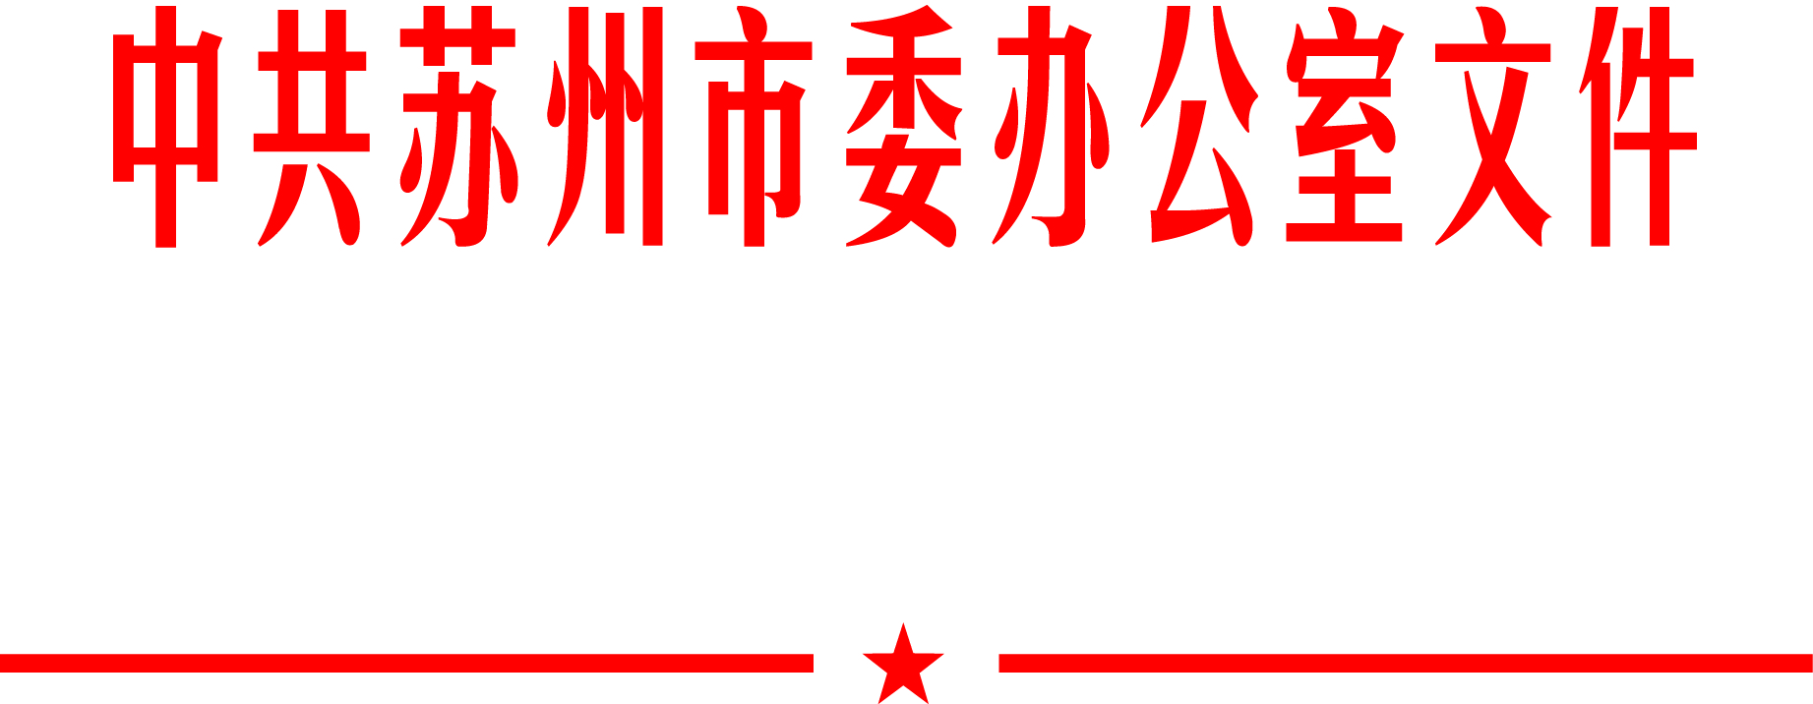

苏委办发〔2014〕25号

市委办公室 市政府办公室
关于建立市绩效管理工作联席会议制度的通知

各市、区委和人民政府，苏州工业园区、苏州高新区工委和管委会；市委各部委办局；市各委办局，市各人民团体，各大专院校和直属单位：
为加强绩效管理工作，市委、市政府决定建立市绩效管理工作联席会议制度，同时撤消原市行政机关效能建设领导小组。联席会议成员名单如下：
召 集 人：周伟强 市委常委、副市长
副召集人：王少东 市委常委、秘书长
陈雄伟 市政府秘书长
成 员：钱祖源 市纪委副书记、市监察局局长
周昌明 市委组织部副部长、老干部局局长
王新华 市编办主任
明 亮 市委市级机关工委书记
游 膺 市发展和改革委员会主任
吴 炜 市财政局局长
程华国 市人力资源和社会保障局局长
孙 和 市审计局局长
黄正栋 市统计局局长
胡伟华 市法制办主任
联席会议办公室设在市编办，王新华同志兼任办公室主任。今后，联席会议成员工作如有变动，由相应岗位人员自然递补，不再另行发文。

中共苏州市委办公室
苏州市人民政府办公室
2014年4月11日

中共苏州市委办公室 2014年4月11日印发

